Consignes pour utiliser édu-Anatomist

Edu-Anatomist est un logiciel qui permet de visualiser les zones actives du cerveau dans différentes situations. Le principe est de superposer une image anatomique obtenue par IRM (cerveau d’un sujet) à un IRM fonctionnel du même sujet (sujet en train de réaliser une action).

Etude de l’image anatomique d’un sujet :
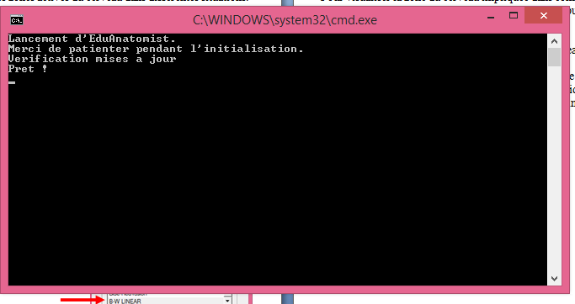
- Exécuter "Edu-Anatomist"
- Ne jamais fermer la fenêtre C:\WINDOWS\SYSTEM

- Dans la fenêtre EduAnatomist, cliquer sur le bouton "chargement des images en ligne"

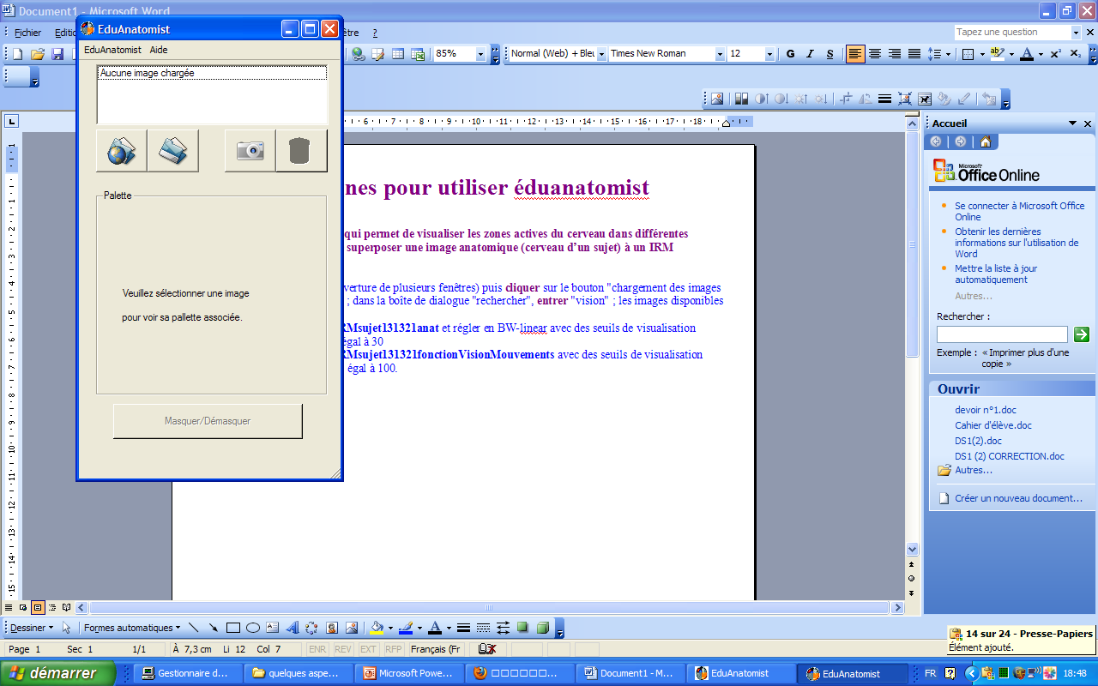

- Dans la boîte de dialogue "Rechercher", entrer "motricité" ;
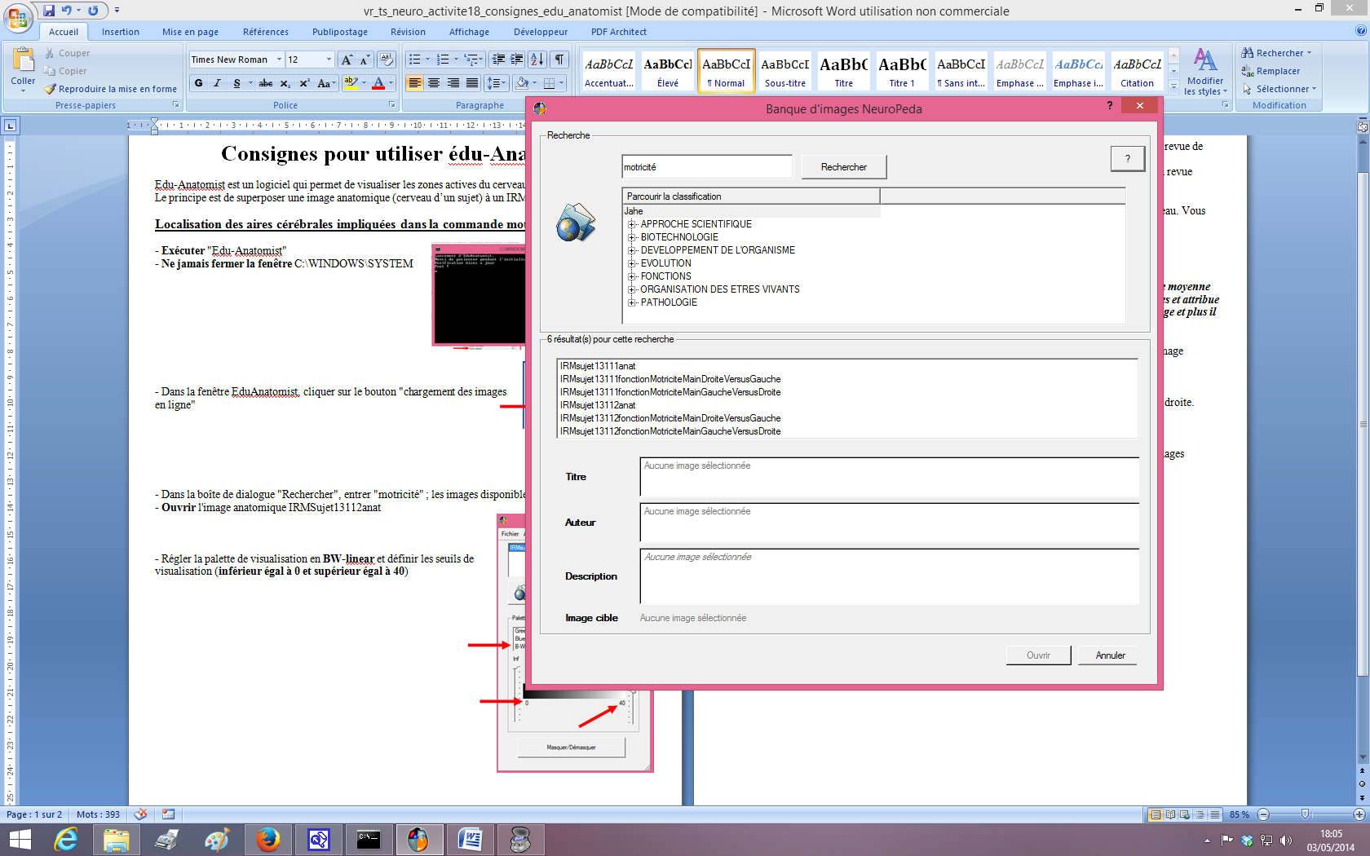
Les images disponibles s'affichent.
- Ouvrir l'image anatomique IRMSujet13112anat

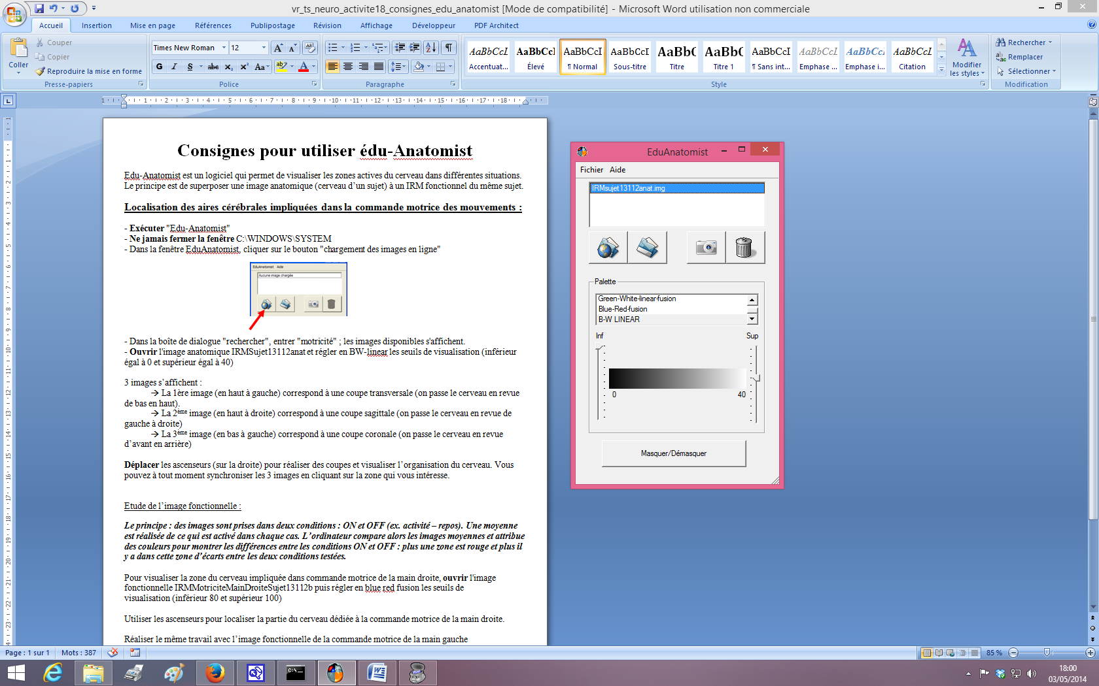
- Régler la palette de visualisation en BW-linear et définir les seuils de visualisation (inférieur égal à 0 et supérieur égal à 40)

- La fenêtre anatomist s’affiche
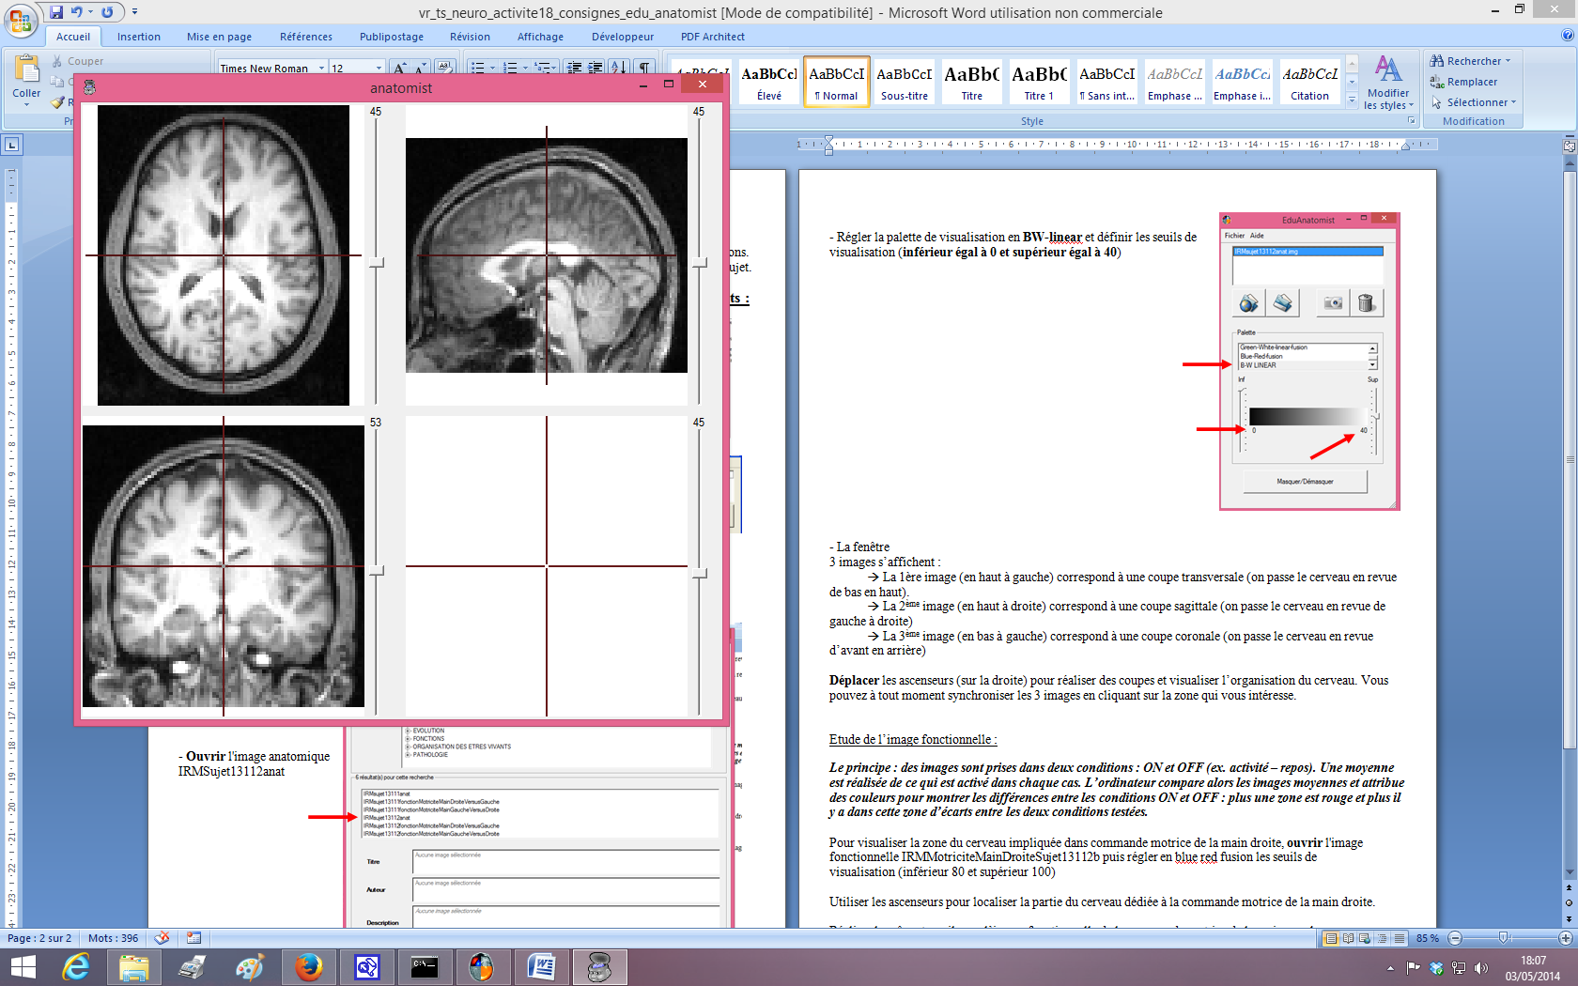
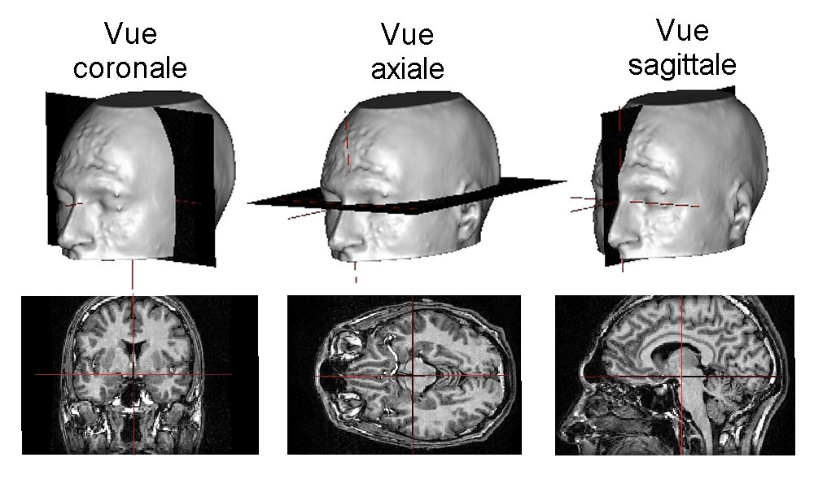
Coupe transversale
On passe le cerveau en revue de bas en haut
Coupe coronale
On passe le cerveau en revue de l’arrière vers l’avant
Coupe sagittale
On passe le cerveau en revue de la gauche vers la droite

Etude de l’image fonctionnelle de ce même sujet en train de réaliser trois clics de l’index de la main droite ou gauche sur une souris. :
Le principe : Une image IRM fonctionnelle renseigne sur l’activité cérébrale : on superpose aux images anatomiques des informations concernant les variations locales de la consommation de dioxygène sanguin. Plus une zone est rouge et plus elle est active.

Pour visualiser la zone du cerveau impliquée dans commande motrice de la main droite,

- ouvrir (de la même manière que précédemment) l'image fonctionnelle IRMsujet13112fonctionMotriciteMainDroiteVersusGauche
- régler en blue red fusion les seuils de visualisation (inférieur 80 et supérieur 100)

Utiliser les ascenseurs pour localiser la partie du cerveau dédiée à la commande motrice de la main droite.

Pour visualiser la zone du cerveau impliquée dans commande motrice de la main gauche,

Réaliser le même travail avec l’image fonctionnelle de la commande motrice de la main gauche (IRMsujet13112fonctionMotriciteMainGaucheVersusDroite), l’image anatomique est la même car il s’agit du même sujet.
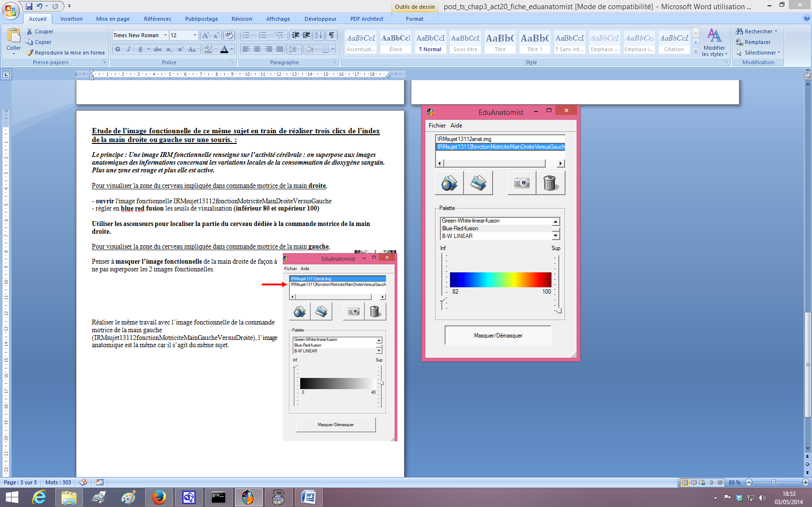
Penser à masquer l’image fonctionnelle de la main droite de façon à ne pas superposer les 2 images fonctionnelles.

